

**YILDIZ TECHNICAL UNIVERSITY**

**FACULTY OF ELECTRICAL AND ELECTRONICS**

**Computer Networking Technologies**

**(BLM 3022)**

**LAB #1 REPORT**

20011044 – Yusuf Enes KURT  
20011045 – Muhammed Ali LALE

enes.kurt1@std.yildiz.edu.tr  
ali.lale@std.yildiz.edu.tr

**DEPARTMENT OF COMPUTER ENGINEERING**

1. **INTRODUCTION**

Temelde bir ağın topolojik yapısı fiziksel veya mantıksal olarak tasvir edilebilir. Fiziksel topoloji, bir ağın çeşitli bileşenlerini, aygıt konumu ve kablo kurulumu da dahil olmak üzere yerleştirirken, mantıksal topoloji; fiziksel tasarımından bağımsız olarak, verilerin bir ağ içinde nasıl aktığını gösterir. Düğümler arasındaki uzaklıklar, fiziksel bağlantılar, iletim oranları veya sinyal türleri iki ağ arasında farklılık gösterebilir ancak kullandıkları topolojileri aynı olabilir.

Bize verilen problemde iki departman (A ve B) tarafından kullanılan subnetin gerçeklenmesi istenmektedir. Bu gerçeklemede router ve switchler kullanılarak oluşturduğumuz ağın fiziksel topolojisi ***ağaç topolojisi***tipindedir. Ağacın kökünde yönlendirici (router), alt katmanında yerel ağı oluşturan switchler ve en alt katmanda da hostlar (PC) bulunur.

diyagram içeren bir resim

Açıklama otomatik olarak oluşturuldu

Bu topolojide (ağaçta) root’ta bulunan *router* yönlendirme işlemlerini yaparak OSI referans modelinin ağ katmanında görev alırken son cihazlar ve bağlantı kabloları OSI referans modelinin fiziksel katmanını oluştururlar.

Kullanıcının veri göndermek için kullandığı arayüz olan komut istemi (Command Prompt) ise sistemde uygulama katmanında görev alır.

metin içeren bir resim

Açıklama otomatik olarak oluşturuldu

1. **METHOD**

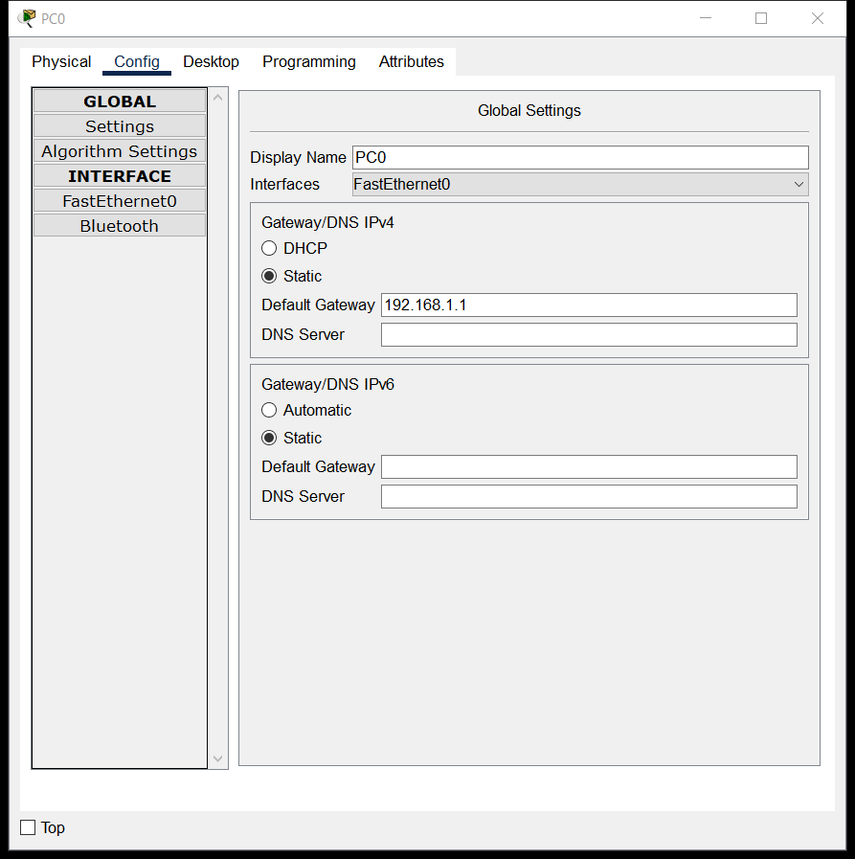İstenen subnetin gerçeklenmesinde ilk iş olarak yerel ağdaki cihazların IP adreslerinin ayarlamalarını yaptık. Departman A için 192.168.1.0/24 ve Departman B için 192.168.2.0/24 IP adres aralıkları verilmiş. Buna göre Departman A’daki bilgisayarların varsayılan ağ geçitlerini (default gateway) 192.168.1.1 ve Departman B’deki bilgisayarların varsayılan ağ geçitlerini 192.168.2.1 olarak ayarladık.

Bunların ardından router’ın Switch A’ya bağlı çıkışına 192.168.1.1 IP adresini ve Switch B’ye bağlı çıkışına 192.168.2.1 IP adresini vererek PC’lerden yerel ağ dışına gönderilecek verilerin varsayılan ağ geçidi ile router’a aktarılmasını sağladık.

Yönergede belirtildiği üzere Departman A’da bulunan PC0’ın Switch A’ya bağlı FastEthernet çıkışına 192.168.1.2 IPv4 adresini ve PC1’in Switch A’ya bağlı FastEthernet çıkışına 192.168.1.3 IPv4 adresini verdik. Departman B’de bulunan PC2’nin Switch B’ye bağlı FastEthernet çıkışına 192.168.2.2 IPv4 adresini ve PC3’ün Switch B’ye bağlı FastEthernet çıkışına 192.168.2.3 IPv4 adresini verdik. Tüm PC’lerin subnet mask değerleri 255.255.255.0 olarak ayarlanarak 192.168.1.0 adresini Departman A, 192.168.2.0 adresini Departman B’deki PC’lere özgü kıldık.

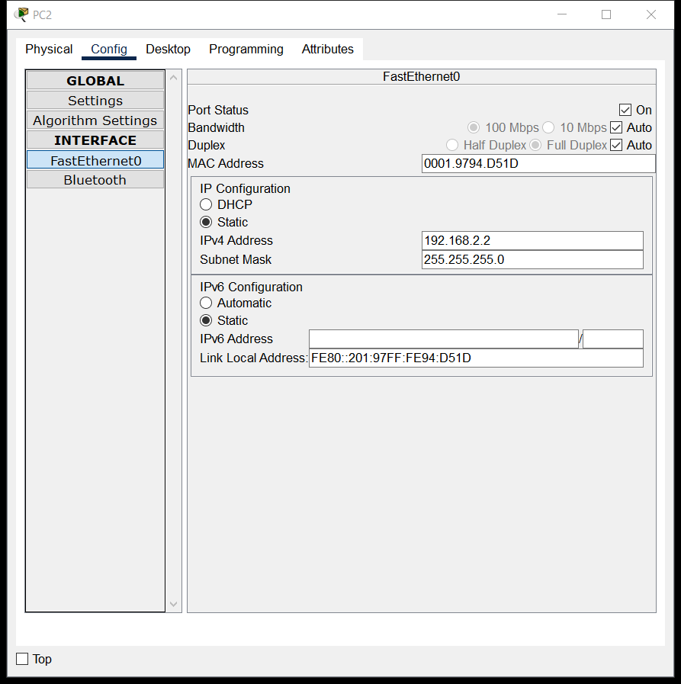

1. **RESULTS**

İstenen subnetin gerçeklenmesinde ilk iş olarak yerel ağdaki cihazların IP adreslerinin ayarlamalarını yaptık. Departman A için 192.168.1.0/24 ve Departman B için 192.168.2.0/24 IP adres aralıkları veri

Gerçeklediğimiz ağı test etmek için veri göndermek istediğimiz PC’nin command promptuna girip istediğimiz bir PC’ye ait IP adresine ping göndermeyi denedik.

PC0’dan PC3’e ping:

metin içeren bir resim

Açıklama otomatik olarak oluşturuldu

Ya da basit bir PDU oluşturabiliriz.

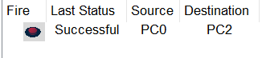

Gönderdiğimiz pingleri simüle ettiğimiz zaman aynı yerel ağda bulunan bir PC’ye veri göndermek istediğimizde verinin PC’nin bağlı olduğu switche gidip oradan direkt olarak varış cihazına aktarıldığını gözlemledik.

Farklı departmanda bulunan bir PC’ye gönderildiğinde ise switchten routera oradan diğer switch yoluyla varış cihazına ulaşıyor. Buradan switchlerin bir yerel ağ kurup yönettiğini ve routerın switchler dolayısıyla yerel ağlar (LAN) arasında iletişimi sağladığını çıkarabiliriz. 